Лабораторна робота №2.4 Excel

Перевірив: проф. тимченко о.в

Olya Klyuchak

2023



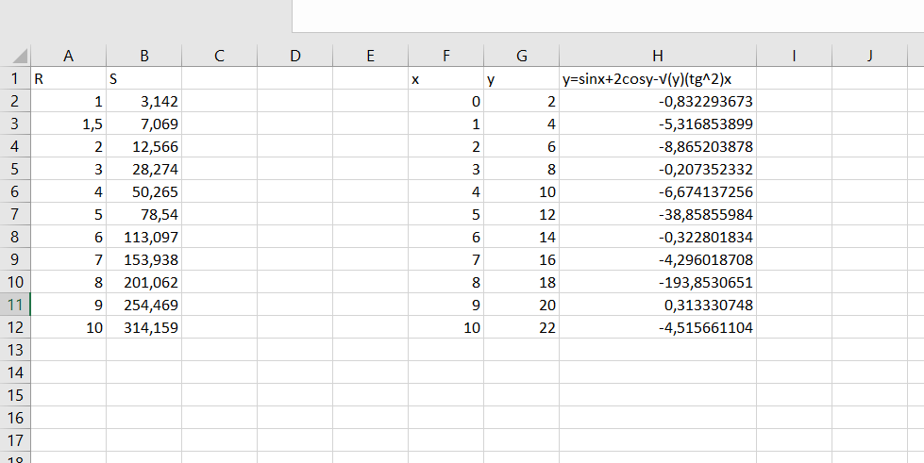

***Контрольні запитання:***

***1. Що таке функція в програмі Excel?***

Функція в програмі Excel - це вбудований або користувацький блок коду, який виконує певні обчислення або операції над даними.

***2. Що таке синтаксис функції?***

Синтаксис функції - це правила та порядок написання функції, які визначають, як передати аргументи та як отримати результат.

***3. Яка структура функції в Excel?***

Структура функції в Excel: =НАЗВА_ФУНКЦІЇ(аргумент1, аргумент2, ...).

***4. Що таке аргумент функції? Що може бути аргументами функції в Excel?***

Аргумент функції - це значення або посилання, передане в функцію для обробки. В Excel аргументами можуть бути числа, тексти, посилання на комірки, діапазони тощо.

***5. Яка функція називається вкладеною?***

Вкладена функція - це функція, яка використовується як аргумент в іншій функції.

***6. Які є способи введення функцій?***

Способи введення функцій: вручну, за допомогою функціональних кнопок або формул-генераторів, шляхом вибору зі списку функцій.

***7. Які є категорії функцій в Excel?***

Категорії функцій в Excel: математичні, текстові, дати та час, логічні, статистичні, фінансові, пошукові, бази даних, інженерні, конвертації, інформаційні, масивні та інші.

***8. Які функції належать до математичних?***

До математичних функцій в Excel належать SUM (СУМА), AVERAGE (СЕРЕДНЕ), ROUND (ОКРУГЛ), ABS (МОДУЛЬ), і багато інших.

***9. Для чого призначена функція SUM?***

Функція SUM (СУМА) використовується для додавання чисел. Вона сумує аргументи, передані їй в дужках.

***10. Для чого призначена функція PRODUCT?***

Функція PRODUCT (ДОБУТОК) використовується для множення чисел. Вона перемножає аргументи, передані їй в дужках.

***11. Які є функції округлення чисел?***

Деякі функції округлення чисел в Excel: ROUND (ОКРУГЛ), ROUNDUP (ОКРУГЛ.ВГОРУ), ROUNDDOWN (ОКРУГЛ.ВНИЗ), MROUND (ОКРУГЛ.КМНОЖ), INT (ЦІЛА).